Les étapes de fabrication de la poterie

1) Choix des matières premières
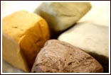 |  | On a l'habitude de classer la terre dans trois grandes familles : les faïences, les grès et les porcelaines.  Leurs différences principales résident dans leur composition chimique et leur dégré de cuisson respectif.Le grès est, après cuisson, naturellement étanche alors que la faïence reste poreuse.  Nous utilisons, pour notre part, 3 sortes de faïences, qui après cuisson à 1050°C sont de couleurs rouge, blanche et noire, ainsi qu'un grès d'origine allemande que nous cuisons à 1200°C.

2) Tournage
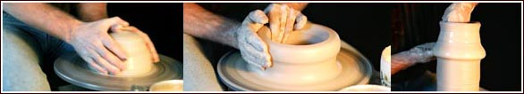
Pour le grès, comme pour la faïence, les pièces sont façonnées sur le tour.
La terre et d'abord centrée, puis montée en cône. On effectue ensuite des montées de terre.

3) Séchage
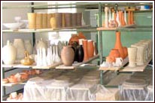 |  | Les pièces sèchent jusqu'à texture cuir : elles sont entreposées plus ou moins 24 heures suivant l'atmosphère ambiante pour arriver à une pièce assez ferme pour être manipulable sans risque de déformation.

4) Garnissage
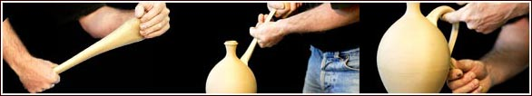
Sur les grès sont collés les anses, becs, pieds, manches, ... une fois qu'il on leur texture cuir.

5) Polissage
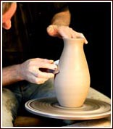 |  | Cette étape est réalisée uniquement sur la faïence :  la pièce, collée sur le tour, va être polie tout en tournant avec un clinquant (fine lame d'inox souple), afin de fermer les pores de la terre et de permettre en fin de travail de cirer la pièce afin d'obtenir l'aspect satiné que nous recherchons.

6) Décoration
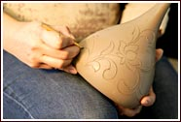 |  | 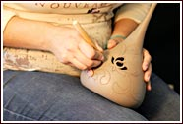
Gravure |  | Ajours
Les décors sont réalisés principalement par gravure ou stylet d'après une technique d'origine Alsacienne. Ces deux méthodes sont complétées par des grattages, effets de matières, filets, empreintes et ajours. Ces derniers suivent les décors et sont taillés dans la masse. Toutes ces étapes se font sur les grès et faëinces, à l'aide d'outils de notre fabrication.

7) Séchage complet
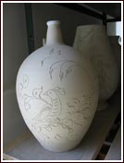

8) Emaillage
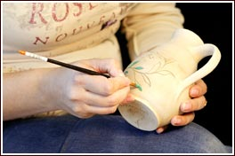 |  | On applique aux grès des émaux de couleur au pinceau dans les gravures. Un émail est un verre liquide coloré à l'aide d'oxydes métalliques de fer, de cuivre, élaboré pour fondre à une température souhaitée. Pour finir l'émaillage, on pulvérise sur la pièce un voile d'émail projeté au pistolet.

9) Enfournement et cuisson
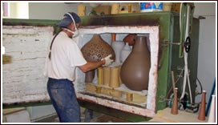 |  | Une cuisson ne se fait que four plein. Les pièces sont enfournées par étages sur un système de plaques et de piliers de différentes hauteurs. La faïence n'étant pas émaillée, les pièces peuvent se toucher et s'empiler. Elles sont cuites pendant 10 à 12 heures à 1050°C.  Quant au grés, dont l'émail fond à haute température, les pièces ne doivent pas se toucher sous peine de rester soudées. Les pièces en grès sont cuites pendant 12 à 14 heures à 1200°C.  Le refroidissement se fait en 15 heures environ et il est possible d'entre-ouvrir la porte à partir de 300°C.

10) Emaillage
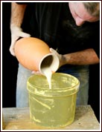 |  | Les faïences sont émaillées après la première cuisson pour étanchéifier les pièces puis recuites.

11) Finition des faïences
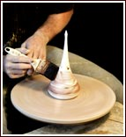 |  | 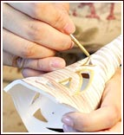
Teinture |  | Dorure
Les créations en faïence en embellie par plusieurs techniques :
Teinture : la pièce sera placée sur le tour puis on va appliquer au pinceur les colorants pour obtenir l'effet recherché.
Dorure : elle est appliquée au pinceau dans les gravures.
Cire : une couche de cire est appliquée au pinceau et un lustrage au chiffon pour obtenir le brillant satiné final.
Source : http://www.poterie-la-luciole.com/fabrication-poterie.php

